DataTool-V1.06用户手册

2017.12

DataTool-V1.06用户手册 1
1. 引言 3
1.1目的 3
1.2 背景 3
1.3 参考资料 3
1.4 术语 3
1.5 运行环境 4
2. 功能描述 4
2.1 一般描述 4
2.2 软件描述 4
2.2.1：软件的安装路径： 4
2.2.2：数据的存放路径： 5
2.2.3: 环境设置cshell： 5
2.2.4：磁带配置文件:tape.conf 5
2.2.5：许可证文件:datatool.lic 6
2.2.6：软件启动： 6
2.3 功能描述 6
3．界面描述 7
3.1主界面： 7
3.2标题条： 7
3.3菜单条： 7
3.4工具条： 8
3.5设备、作业操作区： 8
3.5.1输入设备： 9
3.5.2输出设备： 11
3.5.3作业信息区： 12
3.6信息显示区： 13
3.7参数对话框 13
3.8输入文件列表对话框 15
4：操作描述： 15
4.1首次使用 15
4.2一般操作： 16
4.2.1：磁带镜像拷贝（磁带->磁盘） 16
4.2.2：镜像文件拷贝到磁带（磁盘->磁带） 17
4.3：多卷拷贝 17
4.3.1：输入多个影像文件，拷贝输出为一盘多卷磁带 17
4.3.2：输入多卷磁带，拷贝输出为影像文件。 17
4.3.3：输出为磁带时，可以将拷贝内容添加到磁带的尾部，形成多卷磁带。 18
5：说明： 18
5.1拷贝参数Append to 18

1. 引言

1.1目的
DataTool-V1.05软件实现了磁带的镜像拷贝。可以将磁带数据（一般为SEGD格式，SEGY格式）拷贝为磁盘数据，即磁带的镜像数据。也可以将磁带镜像数据作为输入，拷贝成磁带数据。
支持多卷磁带拷贝：将多个磁带镜像文件拷贝为一盘大容量的磁带（多卷磁带）；可以从多卷磁带中，拷贝出单卷磁带（或磁带镜像文件）。拷贝输出磁带时，可以选择将拷贝内容添加到磁带尾部。
支持H80格式磁带合并，即：将多盘H80格式的磁带，合并拷贝为一盘大容量的磁带。（见：5.2H80磁带格式说明）
支持磁带（或镜像）分析功能：磁带定位、磁带dump（记录块16进制显示），磁带选择拷贝。
1.2 背景
实现磁带镜像拷贝，实现磁带分析。

1.3 参考资料
无

1.4 术语
SEGD：标准的野外磁带数据格式。道序的标准SEGD记录格式有：8015，8022,8024,8036,80388042,8044,8048,8058。目前常用的SEGD磁带格式为8058和8048格式。
SEGY：标准数据存储格式。一般有SEGY磁带格式，和SEGY磁盘格式。
磁带记录：指磁带记录的一个数据块，一般磁带记录之间有记录间隙（IBG）
磁带中的文件记录：磁带除了记录数据块外还要记录EOF标记，我们称EOF标记为磁带文件的结束标记。
双EOF：磁带记录中，如果连续记录了两个EOF为“双EOF”标记，双EOF标记是磁带逻辑结束标记。
BOT：为物理的磁带开始记录标记。
EOT：为物理的磁带结束标记。
SEGY拷贝：将野外磁带格式解编，转换为SEGY格式磁盘文件。
镜像拷贝：将野外磁带，拷贝为磁盘镜像文件，或将磁带镜像文件拷贝为磁带，格式不变。
镜像文件：两个文件组成 xxx.TP和xxx.TPIMG。TP文件为数据文件，TPIMG为数据索引文件。
作业：完成一次（镜像）拷贝任务的过程为作业，每个作业一般为：选择输入、输出文件（或设备）。选择copy参数，按下run按钮，开始拷贝。拷贝结束后产生一个作业文件xxxx.job，记录拷贝过程。
多卷磁带：磁带内容有多个卷组成，卷间的标记为”双EOF”标记。
Dump：读入磁带的一个记录块，显示记录块的长度，记录块的内容（16进制显示、ASCII显示。
选择拷贝：只选择输入设备中的几个记录或文件到输出设备。
磁带定位：磁带进行的操作，向前跳记录、文件，向后跳记录、文件，反绕、卸载等操作。
H80磁带格式，为特殊的磁带格式，拷贝有特殊的需求。见说明部分。

1.5 运行环境
硬件：
X86及兼容机，64位。
软件：
操作系统：redhat6.x，64位。（或CentOS）

2. 功能描述

2.1 一般描述
· 开发环境：使用C++，QT5.6开发。
· 运行环境：redhat6.x，64位。
· 开发工具：使用QT5.6开发。
· 输入：磁带、磁带镜像文件，可输入多卷磁带（磁带影像文件）。
· 输出：磁带镜像文件、磁带，可产生多卷磁带（磁带影像文件）。
· 功能：镜像拷贝，磁带分析功能，选择拷贝。

2.2 软件描述

2.2.1：软件的安装路径
使用环境变量$DATATOOL指定。若没有设置环境变量则位置缺省为：$HOME/DATATOOL
安装过程为：
进入安装目录：cd $DATATOOL
将安装文件拷贝到安装目录：cp xxxxx.tgz .
解包安装文件：tar xzvf datatool.tgz
设置环境文件.cshrc(CSHELL用户)，见2.2.3
安装下有config目录：配置信息
bin目录：可执行文件
lib目录：库文件
log目录：log信息。
license目录：许可证文件
job目录：作业信息文件（记录了拷贝过程）
Data目录：一般存放拷贝数据。

2.2.2：数据的存放路径
安装目录的
Job目录：作业信息文件（记录了拷贝过程）
Data目录：一般存放拷贝数据。

2.2.3: 环境设置cshell

#/bin/tcsh -f
setenv DATATOOL $HOME/datatool
set path=(. ${DATATOOL}/bin $path)
if($?LD_LIBRARY_PATH) then
setenv LD_LIBRARY_PATH $DATATOOL/lib:$LD_LIBRARY_PATH
else
setenv LD_LIBRARY_PATH $DATATOOL/lib
endif

2.2.4：磁带配置文件:tape.conf
配置datatool可以使用的磁带机设备：可配置多个磁带机，每个磁带机为一行。#开头的行为注释行。
每个磁带有三项信息：
第一项：设备名称
第二项：设备类型
第三项：设备的容量。（M）
举例：
# /dev/st0 3480 500(M)
/dev/st01 3480 500

2.2.5：许可证文件:datatool.lic
程序寻找许可证的路径位置：
1》$DATATOOL/license；或“$HOME/DATATOOL/license；(没有设置$DATATOOL时)
2》当前目录。
3》/tmp
文件内容：举例：
# license file for user: myUser
user = myUser
mid = 00000000000000000000000000000000
start = 20161101
end = 20170101
key = 4A9E-24A3-8F74-0F1A-9401-4C16-5548-6024
#行尾注释行
User :用户名
Mid：机器标记。
Start：起始日期
End：截至日期
Key：基于机器标记为mid的许可密码。
6：取得机器标记mid
mid 显示本机的机器标记：

2.2.6：软件启动
命令行启动：datatool xxxx 启动界面
Xxxxx为命令行参数，安装时，设定了该参数。
有正确的许可证文件，才能启动界面。

3．界面描述

3.1主界面
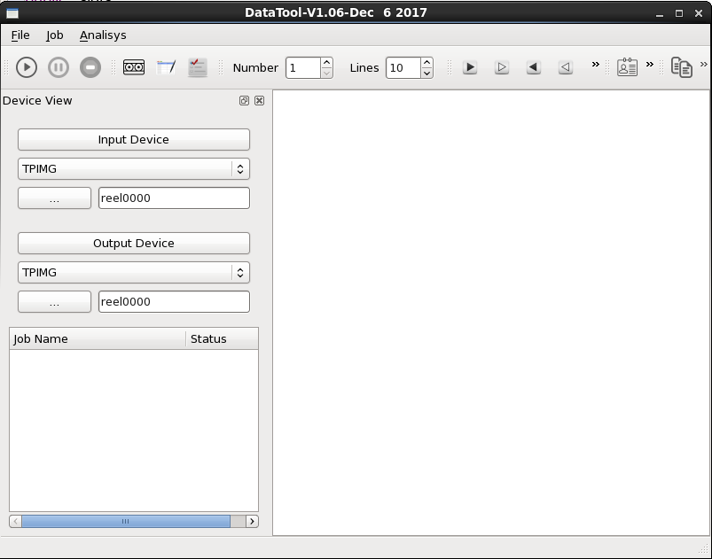

主界面如上图所示：
主界面有标题条，菜单条，工具条，信息及操作区，显示区，组成。

3.2标题条
显示本程序的名称及版本号。

3.3菜单条
本程序使用的菜单。
菜单条依次为：File，Job，Analisys,Help

File：菜单
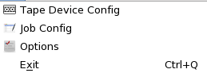

tapeConfig：弹出磁带配置对话框， 配置磁带。
jobConfig：弹出作业参数对话框，配置镜像拷贝参数。
Options：弹出选项对话框，配置程序选项。
Exit：退出程序。

Job菜单：


RunStart：开始拷贝。
RunStop：停止拷贝。
RunPause：暂停拷贝/继续拷贝。
Analysis菜单：
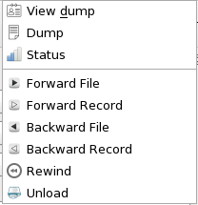

View Dump：读记录块，显示记录块长度、内容。
Dump：显示上次读取的记录块长度、内容。
Status：显示设备状态。
Forward File：向前跳n个文件（n为操作数工具条的操作数，下同）
Forward Record：向前跳n个记录。
Backward File：向后跳n个文件。
Backward Record：向后跳n个记录。
Rewind：磁带反绕到带头。
Unload：卸载磁带设备中的磁带。

3.4工具条
本程序使用的工具条。
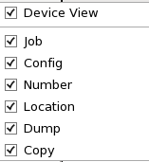

分别为作业、配置、操作数、定位、Dump、选择拷贝、帮助工具条：

作业Job工具条：
Start：开始拷贝。
Pause：暂停拷贝/继续拷贝。
Stop：停止拷贝。
配置参数Config工具条：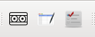
磁带设备配置：弹出磁带配置对话框，配置磁带设备。
作业拷贝参数配置：弹出作业拷贝参数对话框，配置作业参数。
选项参数配置：弹出选项参数配置对话框，配置选项参数。
操作数Number工具条：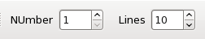
Number：操作数，用于磁带定位、选择拷贝使用的操作数，缺省1
Lines：dump时，显示记录块的行数，缺省为10
磁带定位Location工具条：
跳文件：同菜单Analysis->forward file：向前跳n个文件
跳记录：同菜单Analysis->forward record：向前跳n个记录
后跳文件：同菜单Analysis->backward file：向后跳n个文件
后跳记录：同菜单Analysis->backward record：向后跳n个记录
反绕：同菜单Analysis->rewind：反绕磁带
卸载：同菜单Analysis->unload：卸载磁带
记录显示Dump工具条：
读显示：同菜单Analysis->read dump：读记录块，显示块长度、内容。
只显示：同菜单Analysis-> dump：显示上次读取记录块长度、内容。
选择拷贝Copy工具条：
说明：因为选择copy按钮有一定的风险（写输出设备），为确保安全，该工具条缺省情况下为：不允许拷贝，只有当Option对话框中的is enable copyToolbar选项为选择时，才允许拷贝。当Option对话框中的is copy Prompt选项为选择时，每次按下拷贝按钮，程序都要提示，要求用户确认Copy操作。
拷贝文件：从输入设备拷贝N个文件到输出设备（N：操作数，下同）
拷贝记录：从输入设备拷贝N个记录到输出设备 。
写EOF：写1个EOF到输出设备。

3.5设备、作业操作区
位于主窗口的左侧。
从上到下分别为：输入设备、输出设备、作业信息显示区。
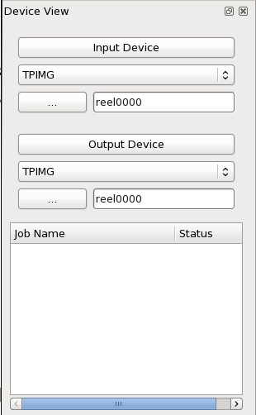

3.5.1输入设备
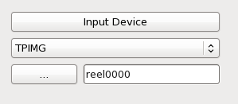

第一行：Input Device选择按钮：按下按钮，磁带分析定位时，作为选择设备。
第二行：选项组件：可选择磁带设备，或磁带镜像文件TPIMG。
选择TPIMG时，自动打开文件选择对话框，选择镜像文件。选择的文件路径显示在文本框区。
第三行：文件选择按钮和文本框：
文本框：选择磁带时，可在文本框中填写磁带号，REEL名字。
选择镜像单文件时，显示文件名。
文件选择按钮：可弹出对话框，选择镜像文件（可多选）。
输入设备已经选择了多文件，则直接弹出文件列表对话框。
文件选择对话框：
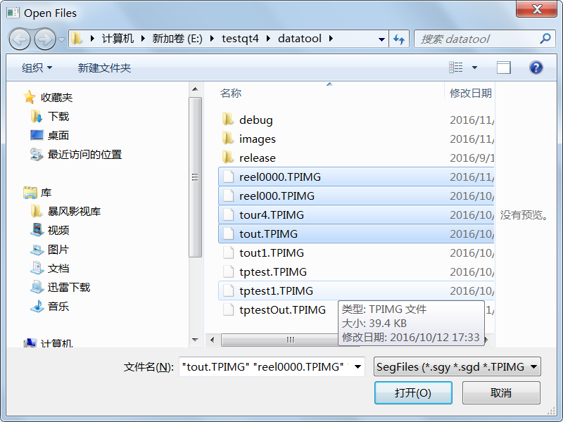
若选择多个文件，则弹出输入文件列表对话框，可管理文件，可调整文件的顺序等。
文件列表对话框：
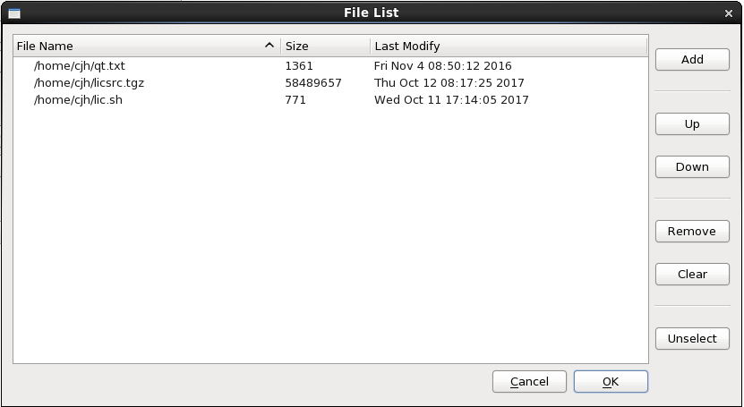

3.5.2输出设备
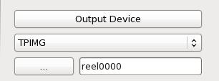

第一行：Output Device设备选择按钮。磁带分析定位时，作为选择设备。
第二行：选项组件：可选择磁带设备，或磁带镜像文件TPIMG。
可选择磁带设备，或磁带镜像文件TPIMG。
第三行：文件选择按钮和文本框：
文本框：选择磁带时，可在文本框中填写磁带号，REEL名字。
选择镜像文件时，显示文件名。
按钮：可弹出文件对话框，
选择镜像文件及存放路径。
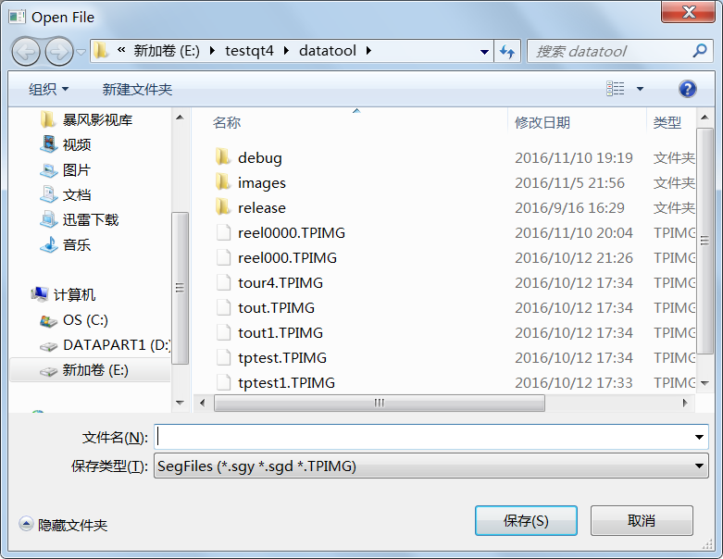

3.5.3作业信息区
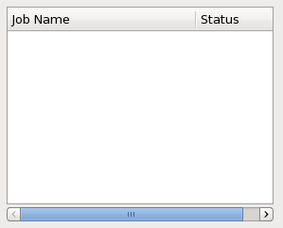

每次按下Start按钮进行磁带拷贝时，产生一个作业。每个作业在信息显示区中占用一行信息。
每个作业有两个信息，作业名字，和作业状态，
作业名字：名字包含输入设备名、磁带号、输出设备名、作业号。
作业状态：运行时，动态显示作业拷贝的文件数。作业结束时显示作业是否正常或错误结束。
鼠标双击某个作业，可以查看作业的运行过程信息，
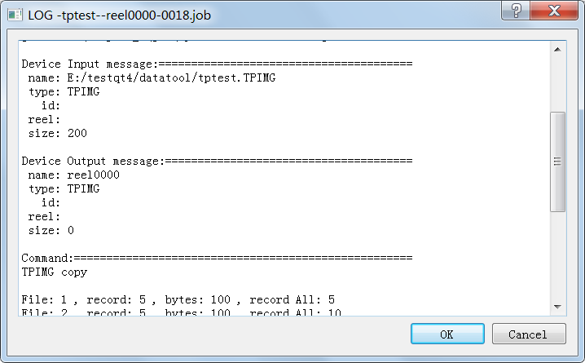

3.6信息显示区
显示区位于主窗口的右侧，显示操作过程，作业的执行过程。
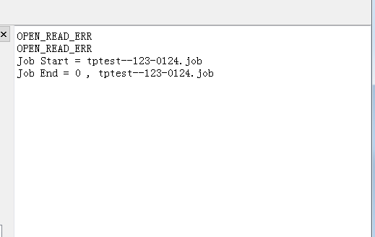

3.7作业参数对话框
使用菜单File： paramConfig：弹出作业参数对话框，配置作业拷贝参数。
3.7.1设置输入设备：
当输入设备为磁带时：Input Device:
拷贝前，磁带返绕、不返绕：Rewind，None
拷贝后，磁带返绕卸载、反绕、不返绕。Unload, Rewind，None

当输出设备为磁带时：Output Device:
拷贝前，磁带返绕、不返绕：Rewind，None
拷贝后，磁带返绕卸载、反绕、不返绕。Unload, Rewind，None
当输入设备为多卷磁带时：Copy Param:
可选择：拷贝起始卷（缺省为1），Copy From Reel
拷贝卷数（缺省为1），Copy Reels
添加磁带的哪个卷后面(缺省为0：磁带起始位置)Aappend to
Append to 为1：添加到1卷之后，即拷贝内容为第2卷。
H80磁带格式参数：H80 Param
H80 tape copy 选择：为H80磁带格式拷贝，否则为不是。
Remove the last option tail block: 选择：为跳过可选尾块（第三个80字节的尾块）。
参数对话框：下图为缺省参数：
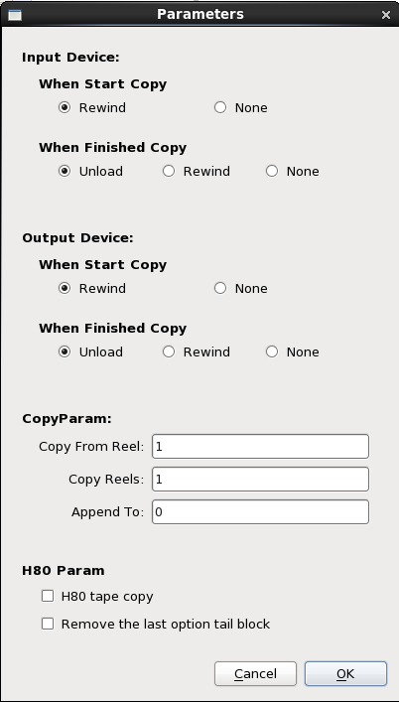

3.8输入文件列表对话框
当输入镜像文件为多文件时，弹出文件列表对话框，多文件进行管理：
可使用按钮，多文件进行添加，删除，清除，可使选择的文件上下移动位置。
选择文件：
使用鼠标左键、左键+SHIFT、左键+CTRL，选择列表中的文件。可多选。
add按钮：启动文件选择对话框，选择文件，加入到列表中。
up按钮：将选择的文件上移一行。
down按钮：将选择的文件上移一行。
remove按钮：将选择的文件移除。
clear按钮：将所有文件移除，清空对话框。
unselect按钮：取消所有文件的选择状态，文件可按列排序。
OK按钮：取得列表框中的文件，作为输入数据，退出对话框。
Cancel按钮：不使用本次列表框中的文件，作为输入数据，退出对话框。

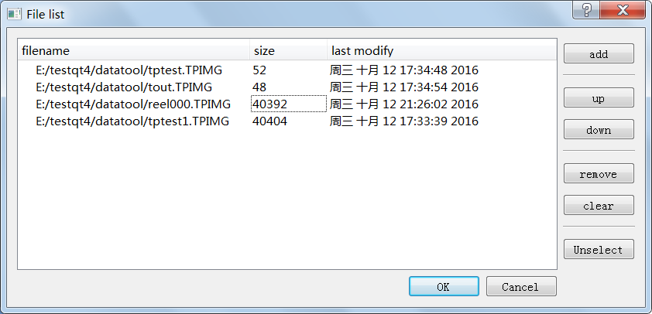

3.9选项参数对话框
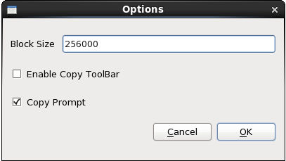

Block Size : 设定读磁带记录块长度，注意若磁带的实际记录块长度大于该值时，程序将报读磁带错信息。但是有些磁带机不支持记录块过大。缺省为256000，该值可适应多数的磁带机。
Enable Copy ToolBar :设定拷贝工具条状态（允许/不允许）。缺省为不不允许。
允许：拷贝工具条可以操作，允许进行拷贝记录、文件、写EOF。
不允许：拷贝工具条灰化，不允许进行拷贝记录、文件、写EOF。
Copy Prompt：拷贝前是否确认（是/否）。缺省为需要确认。

4：操作描述：

4.1首次使用
1：首先安装软件，见2.2软件描述
2：从开发商处得到datatool.lic 许可证文件：
使用命令mid，得到机器标记信息，将mid信息传给开发商，从开发商处得到datatool.lic文件。存放在DATATOOL/etc目录下。
3：确认链接的磁带机，磁带设备名称。
4：启动软件，使用菜单File-》Tape Device Config，配置磁带设备。
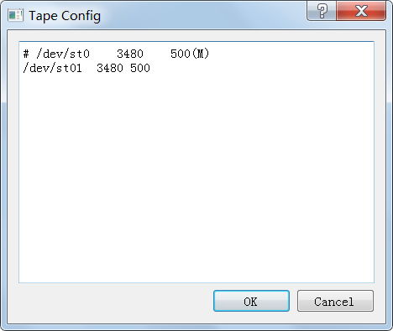
5：进行正常操作。

4.2一般操作：

4.2.1：磁带镜像拷贝（磁带->磁盘）
- 启动软件进入主界面。
- 在输入设备区，选择磁带机，将磁带装入磁带机，文本框中填写磁带号。
- 在设备输出区，填写输出的镜像文件名（或下按钮，选择输出文件路径）
- 按下RunSart工具条按钮。开始拷贝作业。
- 作业信息区中，添加了该作业的信息，动态显示作业的拷贝文件数。
- 若想暂停执行作业可按下Pause工具条按钮，再一次按下该按钮继续拷贝工作。
- 若发现问题，想停止执行作业可按下Stop工具条按钮。停止拷贝。
- 作业结束后，作业信息区中显示该作业的结束状态（若出错状态条变红色）。
- 双击作业信息区中某个作业，弹出对话框显示该作业的运行过程文件。
- 继续下一个作业的拷贝工作。

4.2.2：镜像文件拷贝到磁带（磁盘->磁带）
- 启动软件进入主界面。
- 在输入设备区，选择TPIMG，并选择镜像文件。
- 在设备输出区，选择输出磁带机，装入磁带，填写磁带号。
- 按下Sart工具条按钮。开始拷贝作业。
- 作业显示区中，添加了该作业的信息，动态显示作业的拷贝文件数。
- 若想暂停执行作业可按下Pause工具条按钮，再一次按下该按钮继续拷贝工作。
- 若发现问题，想停止执行作业可按下Stop工具条按钮。停止拷贝。
- 作业结束后，作业信息区中显示该作业的结束状态（若出错状态条变红色）。
- 双击作业信息区中某个作业，弹出对话框显示该作业的运行过程。
- 继续下一个作业的拷贝工作。

4.3：多卷拷贝

4.3.1：输入多个影像文件，拷贝输出为一盘多卷磁带
输入设备：
选择输入设备为TPIMG。
选择多个TPIMG输入文件
输出设备：
选择磁带设备，安装大容量磁带。
拷贝：
启动拷贝按钮，完成拷贝。

4.3.2：输入一盘多卷磁带，拷贝输出为影像文件。
输入设备：
选择磁带设备，磁带内容为：多卷大容量磁带（5个卷）。
输出设备：
选择TPIMG。文件名为test
拷贝参数：
Copy From = 1
Copy Reels = 1
Copy Append = 0
拷贝：从输入磁带第1卷开始拷贝，共拷贝一个卷，输出名test
若拷贝参数：
Copy From = 2
Copy Reels = 1
Copy Append = 0
拷贝：从输入磁带第2卷开始拷贝，共拷贝1一个卷，输出名test
若拷贝参数：
Copy From = 1
Copy Reels = 3
Copy Append = 0
拷贝：从输入磁带第1卷开始拷贝，共拷贝3个卷，
输出3个文件名，文件名分别为test,test001,test002。

4.3.3：输出为磁带时，可以将拷贝内容添加到磁带的尾部，形成多卷磁带。
输入设备：
选择磁带或磁带镜像文件
输出设备：
选择磁带。
拷贝参数：
Copy From = 1
Copy Reels = 1
Copy Append = 1
拷贝：将输入内容拷贝到磁带第1卷的后面。
拷贝完成后输出磁带内容为：
原卷1内容、2EOF、卷2内容（新拷贝内容）、2EOF

4.4：磁带分析
1：选择输入（或输出）设备：
选择设备，磁带或镜像文件。设备按钮将变为紫红色：

2：使用磁带定位工具条：确定磁带的位置。（前跳文件、记录。后跳文件、记录）
3：选择操作数工具条：确认Number，Lines
缺省：Number = 1，Lines= 10；
4：Dump工具条：View Dump按钮：读磁带记录，并显示记录内容。
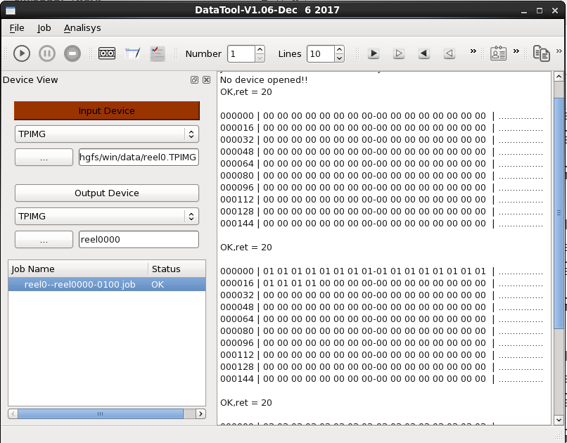

4.5：选择拷贝

1：通过磁带分析4.4，确定输入设备及定位。
2：选择并无确认输出设备有效（磁带，或镜像）。
3：确认拷贝对话框可操作。选择对话框的Is CopyEnable为选择状态。
4：确认选择操作数工具条：Number为需要拷贝的操作数。
5：按下选择拷贝Copy工具条的按钮：选择拷贝文件、拷贝记录、或在输出设备上写EOF。
6：观测拷贝结果。
7：结束或进行下一步的拷贝操作。（重复1-6）。

选择copy一个记录：
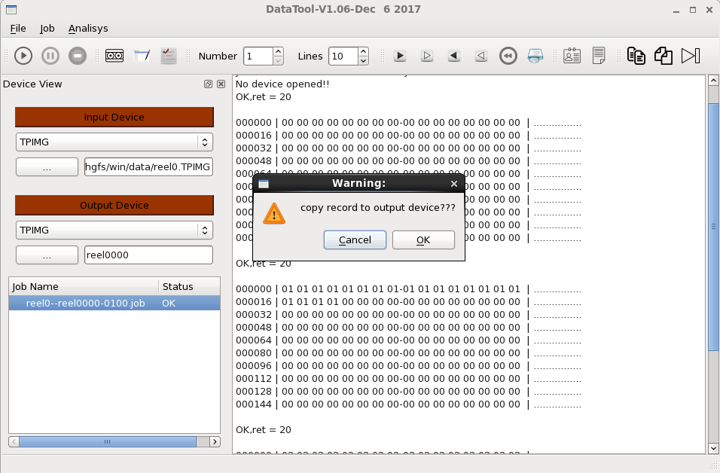

Copy成功：
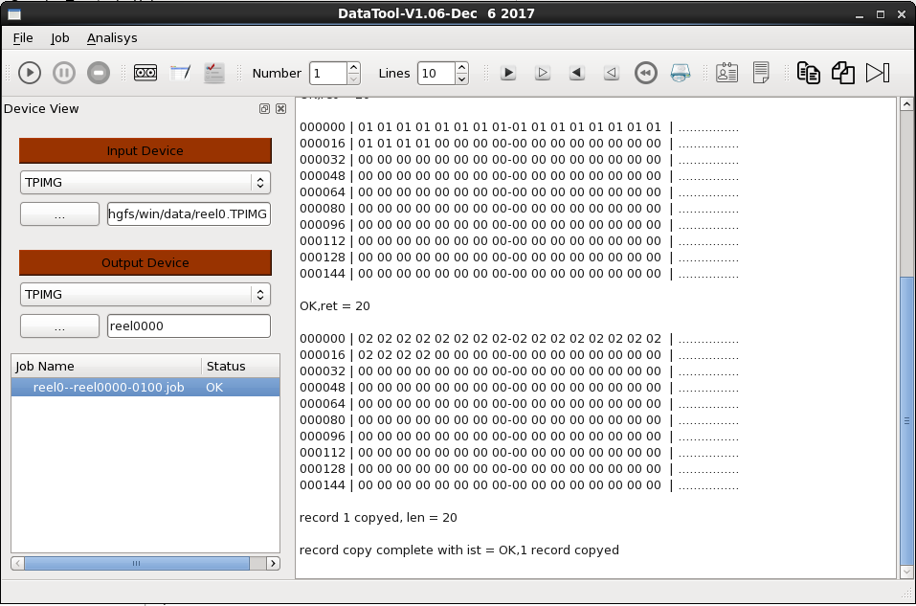

4.6：H80磁带格式拷贝
一般为多个磁带或影像文件拷贝为一盘容量大的磁带。

4.6.1：输入为磁带：
输入设备：
选择输入设备为磁带，输入H80格式的小容量磁带
输出设备：
选择磁带设备，安装大容量磁带。
Copy参数选择：启动作业参数对话框。File->job Config菜单
将H80 tape copy 选项按钮设置为选项
根据磁带情况，选择Remove the last option tail block选择按钮。
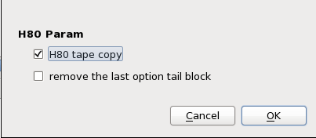
拷贝：
1：启动拷贝按钮，开始拷贝。
2：第一盘磁带拷贝完成后，程序弹出对话框，询问是否输入下一盘磁带：
H80：Remove the last option tail Block?? 若选择，下盘磁带将跳过可选为块。否则都拷贝。
若按钮OK：继续输入下盘磁带，将下盘磁带安装在输入设备上，联机，按下OK按钮，继续拷贝。（继续输入时只能选择和上盘磁带相同的磁带机）。
若按下按钮：Cancel：结束拷贝。程序将输出磁带添加一个EOF，结束作业。
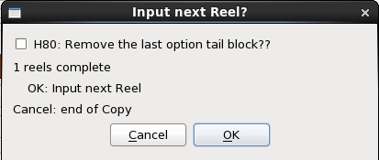

4.6.2：输入为影像文件列表
输入设备：
选择TPIMG，并选择镜像文件（可多个）。
输出设备：
选择磁带设备，安装大容量磁带。
Copy参数选择：启动作业参数对话框。File->job Config菜单
将H80 tape copy 选项按钮设置为选项
根据磁带情况，选择Remove the last option tail block选择按钮。
拷贝：
1：启动拷贝按钮，开始拷贝。
2：程序将依次拷贝输入文件到输出磁带，使用用户选项的remove the last option tail block 选项，处理所有的输入文件。
3：所有输入文件拷贝到输出磁带后结束作业。

5：说明：

5.1拷贝参数Append to
该参数让用户手动添加参数：n卷之后，要求用户了解输出磁带的内容。前n卷内容是完整的欲保留的内容，而n卷之后磁带的内容将被新拷贝内容覆盖（或n卷之后没有内容了）。
为什么不能自动定位，而需要用户手动填写n，原因是很难自动定位，即使能够定位，风险也很大：分析原因如下：
举例说明：假如磁带为完整的2卷，内容为：第一卷，2EOF，第2卷，2EOF。
若自动定位时：因不知道磁带的内容，一般要使用FWF，READ指令，顺序查找2EOF，当我们定位到第2卷后面的2EOF后，因不知道磁带后面没有内容了，仍需要使用指令FWF或read查找2EOF，而FWF指令要返回错误，FWF返回错误有两种情况：一种是磁带带内容到尾部了，另一种情况是磁带有问题了出错了（这是，磁带的后面可能有多个卷的内容）。所以我们依据FWF指令返回错误认定是到尾部了（自动定位），是有风险的。

5.2：H80磁带格式说明：
磁带由80字节卷头，若干个逻辑数据，卷结束EOF组成。如图：
卷头80
逻辑数据1
逻辑数据2
逻辑数据n
EOF

逻辑数据的组成：
2个80个字节的头块，EOF，若干个数据块，EOF，2个80个字节的尾块，（可能有）1一个80个字节的可选尾块，EOF组成。其中可选尾块，根据版本的不同，有的磁带有，有的磁带没有。如图：

头块80
头块80
EOF
数据块1
数据块2
EOF
数据块3
数据块n
尾块80
尾块80
可选尾块80

H80磁带数据合并说明：
将多盘H80磁带格式的磁带，拷贝成一盘容量大的磁带。
1：是否拷贝：逻辑数据中的可选尾块（80字节），由拷贝时的操作者决定。
2：拷贝时：
第一盘输入带：拷贝卷头、所有逻辑数据，不拷贝带尾的EOF。
第二盘输入带开始（除最后一盘）：不拷贝卷头，拷贝所有的逻辑数据，不拷贝带尾EOF。
最后一盘输入带：不拷贝卷头，拷贝所有的逻辑数据、带尾EOF。

6：版本
1.04：2016.12
增加磁带分析功能：
定位、dump、copy
增加选项：
磁带缺省记录块250，000
Copy enable no
Copy prompt yes

Saving
Toolbar enable？
1.05：2017.9
添加：H80磁带合并功能。
1.06:2017.12
修改界面文字，修改目录结构，添加命令行参数，去掉help菜单

7：job文件样本实例：
每个拷贝作业都有一个job文件，记录拷贝过程。
文件位置$PROJECT_H/job ,或$HOME/PROJECT_H/job
文件名：输入文件名（设备名）—输出文件名（设备名）-number。Job
样例如下：

JobStart:===================================================
============================================================
AppName : DataTool
AppVersion : DataToolV1.05
StartTime : Mon Sep 25 14:31:21 2017
Hostname : xxxx
Username : xxxx

jobName: h802--h80_12_1skip-0099.job
jobPath: /home/ccc/PROJECT_H/job/h802--h80_12_1skip-0099.job

Device Input message:=======================================
name: /mnt/hgfs/win/datatool/h802.TPIMG
type: TPIMG
id:
size: 10480
Input Files:2
1:/mnt/hgfs/win/datatool/h802.TPIMG
2:/mnt/hgfs/win/datatool/h801.TPIMG

Device Output message:======================================
name: h80_12_1skip
type: TPIMG
id:
size: 0

Command:====================================================
TPIMG copy
Copy parameters:
===========================================
Copy reel from: 1
Copy reel numbers: 1
Copy output reel from: 0
The input tape format is H80: Do not skip the option tail block

File: 1 , record: 3 , bytes: 240 , record All: 3
File: 2 , record: 13 , bytes: 10240 , record All: 16
Reel: 1 complete===========================================

skip the first 80 bytes;

File: 3 , record: 2 , bytes: 160 , record All: 17
We skip the option tail of H80
File: 4 , record: 12 , bytes: 10160 , record All: 29
Reel: 2 complete===========================================

Copy Compelete:=============================================

Job Compelete: OK:==========================================

Job Sumary:=============================================
Copy All Reels: 2
Copy All files: 4
Input record: 31 , bytes: 20880 , time: 0 , cputime: 0
output record: 29 , bytes: 20800 , time: 0 , cputime: 0
Copy Time: 0 , S = 0:0:0
Cpu Time: 0 , S = 0:0:0
Start time : Mon Sep 25 14:31:21 2017
Complete time : Mon Sep 25 14:32:48 2017
End of Job

